UNITAT DIDACTICA: “on som?”
NOM: | DATA:
CURS: cicle inicial | SESSIÓ: 1

OBJECTIUS | - conèixer i aplicar les nocions topologiques bàsiques (davant, darrera, avall, dins, fora,...)  - afavorir la utilització eficaç de l’espai.

INICI | TEMPS | ESTIL | MATERIAL | GRÀFIC
Peixos a l’aigua  Es col·loca un jugador al mig del camp i ha de dir “peixos a l’aigua”, llavors els altres intenten passar sense ser agafats, els atrapats es queden al mig a atrapar-ne més.  Variant: podem limitar 2 o 3 zones per atrapar. | 15 ‘ | Com directe | cap | PEIXOS A L’AIGUA
PART PRINCIPAL | TEMPS | ESTIL | MATERIAL | GRÀFIC
Seguir indicacions del mestre  Cada alumne té una pilota i un cèrcol i escolten que diu el mestre  - assentat sobre la pilota  - dins el cèrcol  - seguir la pilota darrera, davant  - assentat sobre la pilota i dins el cèrcol  - ........  - grups de 5 formen un tren i van (endavant, endarrera, passen per sobre un material, es para sota,....)  - grups de 5, un aguanta el cèrcol i els altres (passen per dins, per sota, pel costat d / e,...)  - el mestre llança una pilota i els nens corren a col·locar-se segons ha dit ell (dreta, esquerra, davant,...)  - per parelles un es tapa els ulls, fa unes voltes i ha d’endevinar cap allà on mira.  - ...... | 35 ‘ | Com directe | Pilotes  Cèrcols  Material divers | ACCIONS / MOVIMENT AMB DIRECCIONS  DIVERSES
TORNADA LA CALMA | TEMPS | ESTIL | MATERIAL | GRÀFIC
Seguim el so  Tots amb ulls tapats ( o per grups) anar cap allà on senten el so del xiulet o timbal. | 10 ‘ | Com directe | Xiulet  timbal | 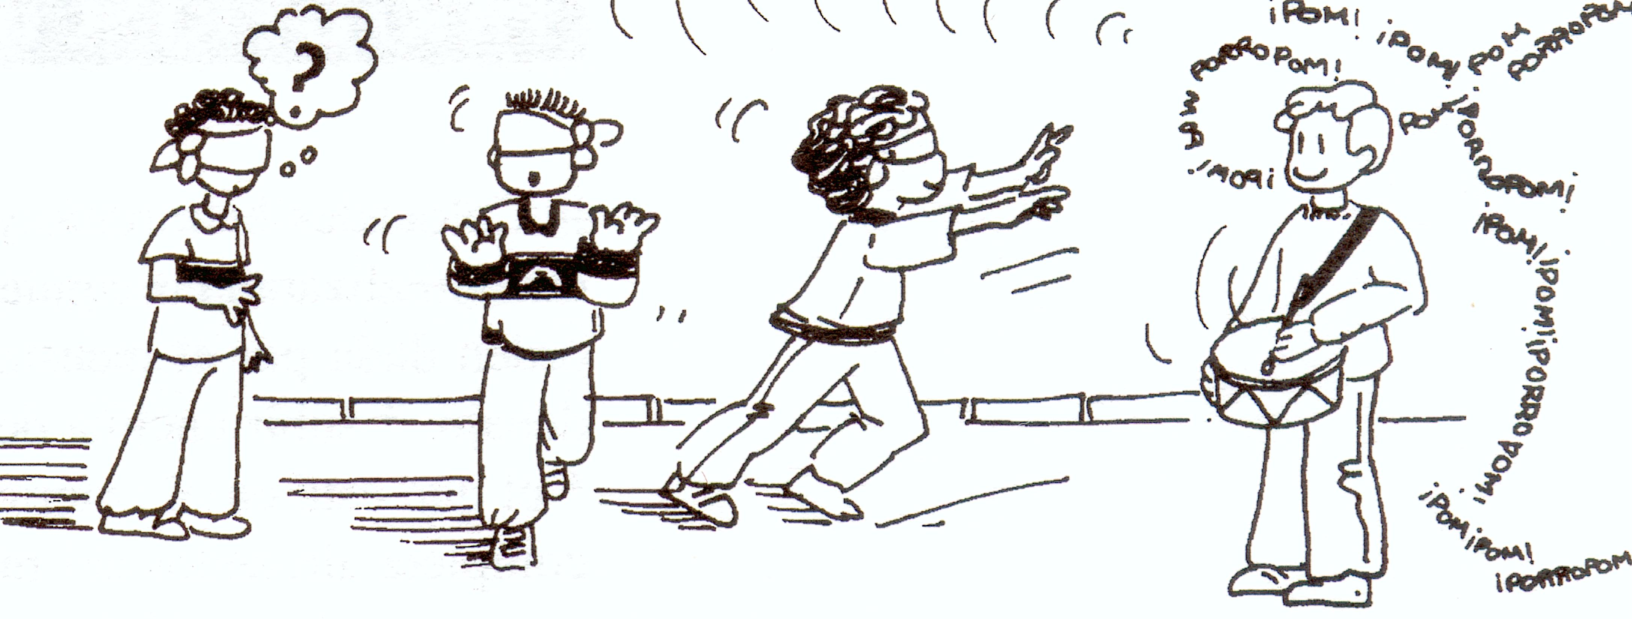

ACTIVITATS AVALUACIÓ:  Avaluarem si coneix les nocions bàsiques en els desplaçaments | OBSERVACIONS:

